Міністерство освіти і науки України
Департамент науки і освіти
Харківської обласної державної адміністрації
Красноградський коледж
Комунального закладу
«Харківська гуманітарно-педагогічна академія»
Харківської обласної ради

В.І. Погоріла
Мистецтво як прояв творчого самовираження студентів
Методичні рекомендації

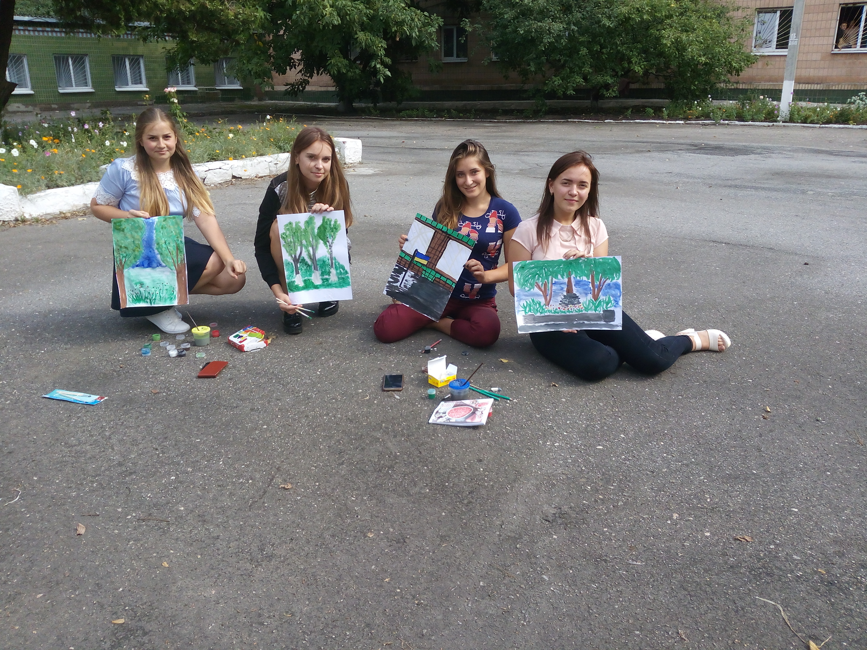

Красноград
2018
УДК. 378:37.015.31:7(072)
П43
Укладач:
Погоріла В.І., спеціаліст першої категорії, викладач образотворчого мистецтва Красноградського коледжу Комунального закладу «Харківська гуманітарно-педагогічна академія» Харківської обласної ради.
Рецензенти:
Зозуля О.В., спеціаліст вищої категорії, викладач-методист, викладач образотворчого мистецтва Красноградського коледжу Комунального закладу «Харківська гуманітарно-педагогічна академія» Харківської обласної ради.
Монастирська О.В., спеціаліст вищої категорії, завідувач навчально-методичного кабінету Красноградського коледжу Комунального закладу «Харківська гуманітарно-педагогічна академія» Харківської обласної ради.

Погоріла В.І. Мистецтво як прояв творчого
П43 самовираження студентів: метод. рекомендації / В.І. Погоріла;
КК КЗ ХГПА. – Красноград, 2018. – 40 с.

Методичні рекомендації укладено відповідно до програми курсу «Образотворче мистецтво з методикою навчання» (спеціальність 013 Початкова освіта).
Орієнтація на формування, розвиток і самореалізацію особистості, зокрема особистості студента – майбутнього педагога, є домінуючою установою сучасного виховання та освіти у сфері соціально-культурної діяльності. Головне багатство суспільства – людина, творча особистість. Методичні рекомендації присвячені розгляду питання творчості студентів у процесі загальної педагогічної підготовки. Творчість у педагогічній діяльності на сьогоднішній день є актуальною темою у роботі вчителя нової української школи.
Матеріали стануть у нагоді учителям початкової школи та закладів загальної середньої освіти..
УДК. 378:37.015.31:7(072)
Схвалено Навчально-методичною радою Красноградського коледжу Комунального закладу «Харківська гуманітарно-педагогічна академія» Харківської обласної ради
Протокол № 1 від 11 січня 2018р.

© В.І.Погоріла, 2018
ЗМІСТ
ПЕРЕДМОВА………………………………………….........4
РОЗДІЛ 1. ТВОРЧЕ САМОВИРАЖЕННЯ СТУДЕНТІВ НА ЗАНЯТТЯХ МИСТЕЦТВОМ ……………………......9 1.1. Місце творчості у навчальному процесі студентів………........................................................................9
1.2. Вивчення мистецької дисципліни……………………..17
РОЗДІЛ 2. ПОЗААУДИТОРНА ФОРМА РОБОТИ ЗІ СТУДЕНТАМИ ……………………………………………27
2.1. Основні форми позааудиторної роботи……………....27
2.2. Гурткова робота ………………………………………..30
ПІСЛЯМОВА ……………………………………………...37
СПИСОК ВИКОРИСТАНИХ ДЖЕРЕЛ…………..........33

ПЕРЕДМОВА
Сучасна держава потребує молодь, якій властива: самостійність думки, здатність до здійснення свідомого суспільного вибору, волелюбність, розвинене почуття власної гідності, підприємливість, творча активність, тобто, здатність до творчого самовираження, оскільки саме така особистість може плідно брати участь у подальшій розбудові суспільства. Творче самовираження молоді є активною діяльністю, що передбачає максимальне використання і розвиток власних задатків та можливостей, свідомо спрямована на втілення гуманних ідеалів суспільства. Розуміння мистецтва є пізнавальний процес глибокого творчого характеру. Творчість - процес людської діяльності, що створює якісно нові матеріальні і духовні цінності. Мистецтво виховує в людях не лише потребу художньої насолоди, а, й здатність творчого ставлення до всіх природних та суспільних явищ. Завдяки особливостям свого впливу на людину (чуттєва безпосередність, емоційна насиченість, спонукальна сила, духовний підйом, почуття насолоди) мистецтво може виконувати дуже важливу функцію виховання та є одним з найважливіших складових частин духовної культури суспільства. Воно задовольняє незліченні людські запити та виконує численні суспільні функції - комунікативну, пізнавальну, виховну, естетичну, компенсаторну та інші. Мистецтво є складовою частиною світу цивілізації і культури; воно продукує різноманітні типи світоглядного ставлення до дійсності, сприяє становленню людини як культурної істоти.
Специфічність заняття будь-якою творчістю полягає в тому, що воно є духовно-практичним способом освоєння дійсності. Мистецтво здатне до цілісного, загального охоплення дійсності, до синтезування узагальненого людського досвіду, осягаючи світ у суперечливій єдності реального й ідеального, дійсного і можливого, скінченного і нескінченного. Мистецтво освоює наявне та спрямоване на майбутнє. Особливо важлива сфера дії мистецтва - вираження повноти та різноманітності людських зв'язків із оточуючим світом, виявлення проявів гармонії та універсальності. При цьому мистецтво не просто утримує в пам'яті культури людський спосіб буття, а виявляє чутливість до принципово нового, ще не відображеного в інших сферах суспільної свідомості. Саме тому мистецтво здатне розкривати такі сторони взаємин людини і світу, які не виявляються іншими способами духовно-практичного освоєння дійсності. Мистецтву властивий інтерес до проявів людської індивідуальності, до змін у сфері свідомості. Воно відповідає глибинній людській потребі розпізнавання мотивів діяльності та вчинків, виявлення істинно людського в людині. Мистецтво не тільки дає уявлення про світ, а й визначає спосіб бачення світу, певні світоглядні орієнтації. Воно сприяє моральному й естетичному вдосконаленню особи.
Важливість мистецтва - у естетичному вихованні поза сумнівом, бо вона є власне його суттю. Особливість мистецтва у тому, що це «згущений, сконцентрований творчий досвід людини, духовне багатство». У художніх творах різних видів мистецтва люди висловили естетичне ставлення до світу, що нескінченно розвивається, до громадського життя, до природи. У мистецтві відбивається людський духовний світ, його почуття, смаки, ідеали. Мистецтво дає величезний матеріал для пізнання життя. «У тому полягає основна таємниця художньої творчості, що митець, помічаючи основні тенденції розвитку життя, втілює їх, а повнокровні художні образи, що з величезною емоційною силою діють на кожну людину, примушують його постійно розмірковувати над своїм місцем та призначенням у житті».
Мистецтво широко та багатосторонно впливає на людину. Будь-який твір викликає відповідні почуття. Б.М.Неменский так описав це явище: «І хоч собою творчий процес створення мистецького твору начебто вже стався, кожна людина за художником-творцем поринає у нього щоразу, коли сприймає твір мистецтва. Вона знову і знову у міру своїх особистих здібностей стає творцем, «художником», переживаючи життя хіба що «душею автора» того чи іншого твора, радіючи чи захоплюючись, дивуючись чи відчуваючи гнів, досаду, відразу».
Зустріч, що пройшла з явищем мистецтва робить людину відразу духовно багатою чи естетично розвиненою, досвід естетичного переживання пам'ятається довго, і людині хочеться знову відчути знайомі емоції, випробувані від зустрічі з чудовим, прекрасним. Енергія активних, творчих відносин людини з мистецтвом залежить як від якості справжнього мистецтва, так і від індивідуальних здібностей людини, від її власного духовного напруження і від рівня її художньої освіти. Деякі автори зробили правильне зауваження: «Тільки справжнє мистецтво виховує, але людина з розвиненими здібностями може прокинутись як у співтворчості так і в творчості».
Заняття будь-яким видом мистецтва спрямоване на розвиток у людини спеціальних здібностей і здатності до спілкування з художніми цінностями у процесі активної творчої діяльності. Ця студентська діяльність полягає у природному взаємопроникненні знань і продуктивної активності особистості, зумовленому неможливістю розкриття жодної інформації у галузі мистецтва без залучення людини до самостійної художньої діяльності (виконання, сприймання, інтерпретації тощо). Ця діяльність стимулює прояви фантазії та образної уяви особистості. А наявність у ній творчого елемента забезпечує взаємозв’язок педагогічних впливів і саморозвитку людини, що є важливою умовою становлення критичності її мислення, вироблення потреби у постійному оновленні знань, прагнення до самовираження .

РОЗДІЛ 1. МІСЦЕ ТВОРЧОСТІ У НАВЧАЛЬНОМУ ПРОЦЕСІ СТУДЕНТІВ

1.1.Місце творчості у навчальному процесі студентів

Орієнтація на формування, розвиток і самореалізацію особистості дитини є домінуючою установкою сучасного виховання та освіти у сфері соціально-культурної діяльності. Завдання розвитку суспільства висувають нові, збільшені вимоги до людини як головного елементу продуктивних сил суспільства, означаючи необхідність всебічного розвитку самої людини, якісного змісту і кількісної віддачі його сил і можливостей. Суспільство дедалі більше починає усвідомлювати, що головне його багатство – людина, а ще точніше – творча особистість. Виховати творчу особистість, тобто сформувати контекст, умови і установку на творчість, з одного боку, і потреба і спонукання до творчості, з іншого, не можна без спеціальних зусиль суспільства, без відповідної політики, спрямованої на цю культурну мету. Надзвичайно важлива роль тут належить програмі естетичного виховання та розвитку, які є одним з найважливіших засобів якісного вдосконалення людської природи.
Для оновлення нашої держави, її становлення необхідна високорозвинута творча особистість, здатна нестандартно, оригінально вирішувати завдання, обумовлені як специфікою професії, так і життям. І навчальний заклад відіграє важливу роль у процесі розвитку і формування такої особистості. Як відмічає М.Д. Ярмаченко: «Метою глибокого оновлення освіти є формування творчої особистості, яку може формувати тільки творчий педагог» [8, с. 8].
Студентський вік характеризується готовність психологічних структур особистості до процесу творчого самовираження. Воно пов’язане з професійним самовизначенням і відчуттям самостійності в житті. Прагненння до творчого самовираження є основною потребою студентів, підкріпленою стійкою мотивацією (бажання суспільного визнання, високого статусу в освітньому вузівському просторі, активного виявлення своїх здібностей в діяльності та спілкуванні тощо). Художня творчість може носити не тільки професійно-орієнтований характер, але й вирішувати завдання соціально-культурного розвитку особистості. Заняття мистецтвом або творчою діяльністю є не тільки підвищена здатність до подання. Процес творчості - дуже складне психічне явище, в якому, головним чином, беруть участь уява, величезна частка приймає пам'ять, стільки ж, якщо не більше, думка. [4]. Отже, розгляд проблеми творчості у педагогічній діяльності на сьогоднішній день є актуальною темою.
Потреба у творчості закладена в людині самою природою – це особливий клас потреб особистості: у самореалізації, самоствердженні, творчості, бути особистістю [10, с. 189]. У процесі творчості беруть участь усі духовні сили людини, в тому числі уява, а також майстерність, яка набувається у навчанні і на практиці, що є необхідним для здійснення задуму [ 11, с. 162].
Творчість притаманна не лише окремим особам. Творчість можна і треба розвивати в кожній людині. Проаналізувавши дослідження деяких вчених щодо методики роботи педагога з формування творчих умінь студентів, можна пристосувати їх наробки до здобуття майбутньої педагогічної професії. Така робота повинна включати наступні основні компоненти:
1. Формування у студентів з самого початку навчання професії зацікавленості до творчої діяльності.
2. Виховання у студентів і постійне підтримання в них віри у власні творчі сили.
3. Спонукання студентів до самостійного отримання необхідної інформації, тобто нових знань.
4. Розвиток індивідуальної творчої активності студентів з метою створення можливості відчути радість творчості.
5. У процесі викладання нового матеріалу ставити перед студентами завдання на можливе вдосконалення запропонованих прийомів, тим самим сприяючи постійній націленості студентів на творче осмислення дійсності.
6. У процесі навчання викладач повинен пропонувати студентам вирішувати проблемні ситуації, які можуть виникнути у професійній діяльності.
7. Розвивати уяву як основу будь-якої творчості.
8. Включення студентів у роботу творчих груп, колективів (наприклад, гуртки, об’єднання). Формування у студентів критичності мислення, що носить конструктивний характер, тобто поряд із знаходженням недоліків одночасно пропонувати засоби їх усунення на основі отриманих знань та набутого практичного досвіду [11, с. 164-165]
С.О. Сисоєва у своїх дослідженнях також застосовує можливості творчого розвитку людини до професії педагога [10]. Тож зазначимо, що формування професійно-педагогічної творчості студента є одним із головних завдань вищої школи. А викладач повинен підготувати майбутнього спеціаліста до творчої діяльності у різних сферах. Отже, творчість характеризується цілеспрямованою, наполегливою, напруженою працею. Вона потребує максимальної активності, розвинутої уяви та високої працездатності. У творчій діяльності важливого значення набуває вміння узагальнювати досвід, творчо застосовувати теоретичні знання та практичні навички у нових ситуаціях.
Проаналізувавши дослідження вчених, можна представити узагальнене поняття “професійно-педагогічна творчість”, високий рівень якого є найкращою оцінкою ефективності проведеної творчої роботи і може складатися з таких показників як
- «творча уява та мислення»;
- «творче застосування мистецького досвіду під час проходження педагогічної практики»;
- «творчий стиль життя».
У майбутнього вчителя повинні бути сформовані вміння і навички творчого мислення, творчої уяви, творчого підходу до розв’язання як професійних, так і життєвих проблем. Тому показником 1 виступає «творча уява та мислення». Показником 2 – «творче застосування мистецького досвіду під час проходження педагогічної практики» як власного, так і інших вчителів. Бо він показує рівень професійних вмінь, вмінь творчо мислити, глобально бачити проблему, обґрунтовано підійти до аналізу педагогічної діяльності і знайти можливість перетворити цей досвід стосовно своєї особистості. Навчальний процес, процес пізнавальної діяльності необхідно будувати таким чином, щоб студент зміг творчо застосувати свої знання та вміння, мав можливість подальшого розвитку творчості. Перед викладачем педагогічного закладу освіти постає завдання: допомогти студентам піднятися до вищого та найвищого рівня творчості. І творчості не тільки в професійній сфері, а й у побудові стилю власного життя. Тому третім показником є «творчий стиль життя». Формування творчого стилю потребує від кожного студента зусиль, спрямованих на перетворення свого життя на своєрідний мистецький витвір, згідно індивідуального особистого «Я».
Уся діяльність студентів, тобто та, що спрямована на отримання, вираження та презентацію “професійно-педагогічної творчості” та її показники, може бути умовно представлена та реалізується через такі відповідні дії, які виходять за межі вже існуючого; рішення не схожі ні на які попередні, не мають аналогів; полюбляють працювати над складними завданнями, не потребують на допомогу, здатні знайти рішення самостійно; бачення і розуміння вимог далекого майбутнього; швидко виявляють проблему; створюють альтернативні системи рішення; постійний пошук оптимальних рішень; можуть швидко підключитися до розробки інших проблем; роблять повні, глибокі, кваліфіковані узагальнення та умовиводи, користуються накопиченим вантажем необхідної інформації, пропагують свій погляд на стиль.
Кожен вид мистецтва і мистецтво взагалі звернене до будь-якої людської особистості. Педагогічний зміст творчого самовираження різними видами мистецтва полягає у розумінні того, що не можна обмежувати виховання та розвиток лише одним виглядом мистецтва. Усі мистецтва мають бути доступними студентському колективові, однак вони можуть мати неоднакове значення у його індивідуальному житті. Повноцінне виховання вимагає сприйняття всієї системи мистецтв.
У своїй сутності предмети мистецького циклу в коледжі, саме як і предмети шкільного навчання, є узагальнюючими, интегративними, комплексними. Вони являють собою складну єдність справжнього мистецтва, його теорії та історії, навичок практичної творчості. Отже, головна мета викладання мистецьких дисциплін - духовно збагатити особистість, навчити проникненню в естетичну сутність творів мистецтва. Таким чином суспільство матиме змогу отримати гідного свого члена, який, володіючи переліченими вище якостями, зможе працювати ефективно, виконуючи завдання, поставлені для нього, буде гідним представником вчительської спільноти.

1.2. Вивчення мистецької дисципліни

Для творчого розвитку та мистецького самовираження в коледжі складена відповідна навчальна програма, до складу якої входять дисципліни мистецького спрямування, зокрема «Образотворче мистецтво з методикою навчання». Ця дисципліна дає змогу студентам збагатити свої теоретичні знання, практичні вміння та навички, розкрити свій творчий потенціал.
Робоча програма вивчення навчальної дисципліни «Образотворче мистецтво з методикою навчання» складена відповідно до освітньо-професійної програми підготовки молодшого спеціаліста спеціальності 013 Початкова освіта.
Предметом вивчення навчальної дисципліни є мистецька, художньо-мистецька компетентність.
Міжпредметні зв’язки: методика навчання мистецтва, образотворче мистецтво, художня праця, скульптура та пластична анатомія , живопис, графіка, декоративно-прикладне мистецтво, композиція
Програма навчальної дисципліни складається з таких змістових модулів:
1. Основи навчання образотворчого мистецтва
2. Групи навчальних завдань
3. Технічні прийоми та методика роботи фарбами
4. Особливості, засоби виразності різних видів візуального мистецтва
1. Мета та завдання навчальної дисципліни
1.1. Метою викладання навчальної дисципліни «Образотворче мистецтво з методикою навчання» є забезпечення майбутніх фахівців системи початкової освіти в галузі керівництва образотворчою діяльністю дітей , які повинні отримати необхідні знання про особливості різних видів образотворчого мистецтва, їх виразні засоби і художні матеріали, сформувати загальну компетентність щодо загальних відомостей про образотворче мистецтво, його види, жанри, форми. Сформувати загальну компетентність щодо загальних відомостей з методики навчання образотворчого мистецтва. Без глибокого засвоєння практичного курсу з образотворчого мистецтва з методикою навчання неможливо якісно вирішувати завдання щодо соціальних вимог до духовного виховання підростаючого покоління в Україні.
1.2. Основними завданнями вивчення дисципліни «Образотворче мистецтво з методикою навчання» є:
1. Надати допомогу студентам щодо раціональних прийомів виконання образотворчих робіт, як складової частини культури суспільства й людини на основі розуміння необхідності компетентнісного викладання образотворчого мистецтва у загальноосвітній школі з використанням художньо-педагогічних технологій.
2. Виробляти у студентів здатність використовувати засвоєні теоретичні основи курсу як засіб естетичного й художнього виховання на основі інтегративного підходу.
3. Розвивати у студентів сенсорні та інтелектуальні здібності до образотворчої діяльності у контексті художньої дидактики.
4. Формувати у студентів універсальні якості творчої особистості.
1.3. Згідно з вимогами освітньо-професійної програми навчальної дисципліни студенти повинні:
знати:
1. передумови і сутність інтеграції в шкільній мистецькій освіті;
2. загальні організаційно-методичні підходи до навчання образотворчого мистецтва в контексті художньої дидактики;
3. сутність художньо-педагогічних технологій;
4. соціальні функції образотворчого мистецтва;
5. види, жанри , форми образотворчого мистецтва та особливості технології практичної роботи.
вміти:
1. визначати цілі навчання образотворчому мистецтву з урахуванням вікових особистостей дітей;
2. планувати сумісну діяльність з учнями і підготувати календарно-тематичне планування навчального матеріалу з відбором його змісту;
3. організувати здійснення навчального процесу, підібравши доцільні методи та форми навчання;
4. використовувати різні способи мотивації для активного спрямування та результативного сприйняття та результативної роботи учнів;
5. здійснювати контролю за навчальними досягненнями учнів як результату навчального процесу, для чого необхідно визначити критерії та інструментарій оцінювання результатів навчання;
6. вносити необхідні корективи у процес навчання образотворчому мистецтву за аналізом одержаних результатів відповідно до встановлених цілей;
7. визначати естетичну й художню цінність художнього твору як продукту творчості, що втілює в чуттєво-матеріальній формі духовно змістовний задум художника;
8. здійснювати естетичне сприймання й мистецтвознавчий аналіз художнього твору;
9. розрізняти графіку, архітектуру, живопис, скульптуру, народне й декоративно-прикладне мистецтво, дизайн як види образотворчого мистецтва.
На вивчення навчальної дисципліни відводиться 90 годин/ 2 кредити ЕСТS.
2. Інформаційний обсяг навчальної дисципліни
ЗМІСТОВИЙ МОДУЛЬ 1. Основи навчання образотворчого мистецтва
Тема 1. Історія методів навчання малювання
Історія методів навчання малювання. Образотворче мистецтво як складова системи освіти. Державний стандарт. Освітня галузь “Мистецтво”.
Тема 2. Планування
Принципи та структура шкільної програми. Структура та типи уроків. Урок практичної художньої діяльності. Урок споглядання дійсності та мистецтва. Підготовка до уроку образотворчого мистецтва . Написання плану-конспекту уроку. Музика на уроках візуального мистецтва. Засоби застосування. Використання інформаційно-комунікативних технологій. Активізація інтересу до художньо-творчої діяльності. Методика позакласної роботи з образотворчого мистецтва. Планування позакласної роботи з образотворчого мистецтва. Підготовка та проведення позакласних заходів.
Тема 3. Принципи художньої дидактики
Дидактичні принципи художньої дидактики. Синергетичний підхід. Системний підхід. Особистісно-орієнтований підхід. Принципи педагогіки мистецтв: цілісності, образності, асоціативності, варіативності, імпровізаційності, інтонаційності
Тема 4. Методи та форми
Класифікація методів навчання М.М.Скаткіна та І.Я.Лернера. Методи навчання Б.М.Неменського. Метод «входження» в культуру. Метод художньо-синкретичного узагальнення інформації. Метод інтуїтивного передбачення мистецьких подій. Методи художньо-творчого розвитку. Організаційні форми навчання. Форми організації навчально-пізнавальної діяльності
Тема 5. Вікові особливості дитячого малюнка
Вікові особливості дитячого малюнка. Вікові характеристики художньо-творчого розвитку особистості. Основні вимоги до контролю та оцінювання дитячих малюнків. Підручники та навчальні видання з образотворчого мистецтва
ЗМІСТОВИЙ МОДУЛЬ 2. Групи навчальних завдань
Тема 1. Форма
Види та жанри мистецтва, їх особливості, засоби виразності. Групи навчальних завдань
Головні завдання вчителя з теми. Шляхи реалізації. Активізація інтересу до художньо-творчої діяльності. Вправи на уроках зображення дітьми натюрморту, пейзажу, людини.
Тема 2. Колір
Головні завдання вчителя з теми. Шляхи реалізації. Дидактичні ігри. Нетрадиційні художні матеріали та техніки. Педагогічні прийоми, що сприяють навчанню передачі кольорових співвідношень.
Тема 3. Простір та об’єм
Головні завдання вчителя з теми. Етапи навчання. Педагогічний малюнок Особливості малюнка вчителя на різних типах класної дошки у техніці комп’ютерної графіки. Педагогічні прийоми, що сприяють навчанню передачі простору та об’єму. Робоче місце вчителя.
Тема 4. Композиція та композиційна діяльність
Прийоми роботи над композицією. Основні закони, правила, прийоми, засоби композиції. Створення мультфільмів. Головні завдання вчителя з теми. Шляхи реалізації Дидактичні ігри. Нетрадиційні художні матеріали та техніки. Педагогічні прийоми, що сприяють навчанню передачі кольорових співвідношень.
Тема 5. Особливості вивчення окремих тем
Сприймання та зображення елементів пейзажу учнями початкової школи. Уроки ліплення в початковій школі. Образотворче мистецтво в театрі та кіно. Театр – мистецтво синтетичне. Завдання з теми та шляхи їх реалізації. Декоративне малювання. Методичні рекомендації щодо застосування музичних творів у темах: «природа», «людина» (настрій), «казка та фантастика». Комп’ютерна графіка. Комп’ютерний живопис. Розвиток творчих здібностей дітей на заняттях з основ дизайну.
ЗМІСТОВИЙ МОДУЛЬ 3. Технічні прийоми та методика роботи фарбами
Тема 1. Відомості з основ кольорознавства
Основні прийоми роботи з пензлем та фарбами. Види мазків. Змішування фарб. Хроматична кольорова гама. Основні та похідні кольори. Ахроматичні кольори. Прийом «відмивання кольору аквареллю» та «розбілювання кольору» в гуаші. Тональні співвідношення. Поняття «тепло холодності». Символічне значення кольору.
Тема 2. Закономірності світлотіні
Порівняння кольорів за світлотністю. Робота кольором з натури. Різноманіття живописних матеріалів і технік. Асоціативна композиція.
Тема 3. Основи теорії лінійної перспективи
Малювання пейзажу фарбами. Побудова інтер’єру. Поняття про форму, пропорції, об’єм, просторові відношення предметів.
ЗМІСТОВИЙ МОДУЛЬ 4. Особливості, засоби виразності різних видів візуального мистецтва
Тема 1. Різноманіття графічних матеріалів та технік.
Виразні можливості плями. Малювання форм тваринного світу. Виразні можливості ліній. Зображення у техніці «граттаж» архітектури.
Тема 2. Характерні особливості декоративно-прикладного мистецтва України та інших народів
Види декоративного малювання. Загальні відомості. Опішнянська кераміка. Декоративне малювання за мотивами. Косівська кераміка. Декоративне малювання за мотивами. Петриківський розпис. Історія. Основні елементи. Зображення квітів, листя. Композиційні особливості. Узор-бігунець. Букет. Гілочка. Чарівний птах.
Тема 3. Скульптура як вид образотворчого мистецтва
Малювання та ліплення з натури, за уявою та по пам’яті фігури людини. Малювання та ліплення тварин. Напрямки дрібної пластики. Способи ліплення з пластиліну: конструктивний, скульптурний. Ліплення з солоного тіста. Технічні прийоми: скатування, розкачування, сплющування, прищипування, відтягування, вдавлювання, згладжування. Ліплення з глини. Монохромна скульптура. Ліплення за задумом тематичної композиції з пластиліну . Поліхромна скульптура.
Тема 4. Архітектура: міцність, зручність, краса
Інтер’єр та екстер’єр.
Тема 5. Каліграфія – мистецтво художнього письма
Основні матеріали та інструменти. Елементи. Прийоми паперопластики. Види шрифтів. Стиль.
Тема 6. Дизайн – художнє конструювання
Художнє конструювання з паперу. Ребра жорсткості. Графічна і пластична розробка модуля. Орнаментальна композиція. Квілінг. Основні матеріали та інструменти. Елементи. Квіткові фантазії. Прийоми паперопластики.
Тема 5. Образотворче мистецтво в театрі та кіно
Роль образного середовища у створенні спектаклю. Передача характеру сценічного образу. Лялька – найпростіша маріонетка. Створення об’ємних образів тваринного світу. Художній образ як основа мистецтва кіно. Колір як засіб художньої виразності у кінематографі.

РОЗДІЛ 2. ПОЗААУДИТОРНА ФОРМА РОБОТИ ЗІ СТУДЕНТАМИ

2.1. Основні форми позааудиторної роботи

Позааудиторна робота — один із головних чинників формування самостійності студентів. У позааудиторній роботі студентів закріплюється їх потреба у професійному самовихованні, самореалізації і, що особливо важливо, їхня діяльність усе більше набуває творчого характеру. Позааудиторна робота студентів — це процес, в якому домінує елемент самореалізації. Вона дає змогу студентам гармонізувати внутрішні та зовнішні фактори формування професійної культури, створює додаткові умови для реалізації внутрішнього потенціалу, задоволення тих потреб, які в процесі аудиторної роботи не задовольняються. Позааудиторна робота має бути орієнтована на особистість студента. Зростання ролі позааудиторної та самостійної роботи є однією з провідних ланок перебудови навчання — виховного процесу у вищій школі. Дуже важливо, щоб у ВНЗ функціонували гуртки, проводилися додаткові диспути, семінари, консультації. Добре, коли ці процеси мають усталений, організований характер, а студентське самоврядування значною мірою намагається вирішувати організаційно важливі питання.
До основних форм позааудиторної роботи студентів належать виконання домашніх завдань, науково-дослідна робота, безпосередня участь у конференціях, змаганнях, іграх, педагогічна практика, участь у роботі гуртків, робота в літньому таборі відпочинку дітей, керівництво гуртком або секцією в школі, будинку творчості, організація змагань, диспутів, круглих столів, допомога соціальним службам, участь у виставках та конкурсах різних рівнів проведення тощо.
Основні форми позааудиторної роботи
1. Масова – конференція, семінар, тиждень науки, публічна лекція в актовому залі, перегляд фільму, екскурсія, олімпіада, вікторина, предметний тиждень у вузі і т.п.
2. Групова – робота в науковому студентському суспільстві, організація гуртка, підготовка доповідей для конференції, випуск стінгазети чи журналу, відвідування майстер-класу якогось викладача, зайнятість певною проблематикою.
3. Індивідуальна – написання дипломів, курсових робіт, рефератів, анотацій, есе, читання педагогічних та психологічних першоджерел, літератури, виконання творчих завдань.
Навчальні заняття - це не єдина форма знайомства із мистецтвом. Позааудиторна робота дає реальну можливість ознайомитися з мистецтвом ширше. Естетичне виховання засобами художніх творів є важливим чинником у навчально-виховному процесі та соціальному житті студентів. У них з'являється самостійність суджень, вміння концентруватися, постійно збагачувати власний запас знань, мати багатосторонній поглядом на світ довкола себе. Кожен викладач повинен приділяти велику увагу розвиткові почуттів прекрасного у студентів. Адже найбільша нагорода йому – це справді освічена, всебічно гармонійно розвинена, компетентна, вдячна людина, яка завжди пам'ятатиме уроки, отримані у коледжі та матиме змогу творчо використовувати набуті знання під час своєї педагогічної діяльності. Важливий елемент поза аудиторної роботи – взаємодія викладачів і студентів щодо вдосконалення навчально-виховного процесу, організації дозвілля, планування наукової роботи. Мистецька діяльність створює сприятливі умови для формування соціально активної, творчої особистості, здатної змінити світ на краще. Формування такої особистості є результатом активної участі всіх членів педагогічного процесу у творчій реалізації, що забезпечує їй постійний тренінг позитивних емоцій, почуттів, переживань.
2.2. Гурткова робота

Значне місце у формуванні особистості майбутнього педагога займає мистецтво, здатне розвивати почуття прекрасного, формувати високі естетичні смаки, вміння розуміти і оцінювати твори мистецтва, пам’ятки історії і архітектури, красу, багатство природи. Гурток з образотворчого мистецтва - важливий засіб морального, естетичного виховання студентів педагогічного коледжу, формування їх художньої культури, загальнолюдських, національних цінностей, гармонійного розвитку особистості. Основними напрямками роботи можуть бути графіка, живопис, декоративно-ужиткове мистецтво, ліплення, а також необхідні для творчої діяльності дисципліни: композиція та основи образотворчої грамоти. Основи образотворчої грамоти – активний засіб розвитку художньої культури студентів, що сприяє залученню їх до розуміння змісту та сутності мистецтва, естетичного сприймання дійсності (вміння бачити, емоційно відгукуватися та усвідомлювати красу, естетичні якості різноманітних явищ і об'єктів довкілля), прищеплює інтерес і любов до мистецтва, виховує самостійність судження при оцінюванні творів.
В основу викладання покладені принципи:
1. Єдності загальнолюдського та національного змісту образотворчої освіти з пріоритетністю національного;
2. Взаємодії компонентів соціального досвіду людини;
3. Неперервності і наступності завдань і змісту образотворчої освіти;
4. Варіативності – націленості змісту програми на творчість педагога, його професійну компетентність, здатність самостійно застосовувати орієнтовний матеріал і, в разі необхідності, змінювати його в межах запропонованої структури;
5. Поліхудожності, що реалізується через встановлення об’єктивно існуючих зв’язків образотворчого та іншими видами мистецтв.
Мета навчальної програми полягає в розвитку та підтримці обдарованої та талановитої студентської спільноти, особистісному розвитку студентської молоді, збагаченні їх емоційно-естетичного досвіду під час сприймання навколишнього світу і художньо-практичній діяльності, інтерпретації та оцінювання творів образотворчого мистецтва, а також у формуванні ціннісних орієнтирів, потреби в творчій самореалізації та духовно-естетичному самовдосконаленні, задоволення їхніх потреб у професійному самовизначенні.
Основні завдання: формування культури людських почуттів, як найсильніших – любові, доброти, милосердя через сприймання творів мистецтва, так і найспецифічніших: почуття кольору, лінії, ритму, композиції, колориту та ін., безпосередньо у мистецькій діяльності; розвиток асоціативно-образного та просторового мислення, уяви, фантазії, пам’яті, художнього смаку і творчих здібностей; опанування вміннями та навичками в образотворчій діяльності; формування художньо-практичної компетентності; готовності використовувати отриманий досвід у самостійній творчій роботі; формування здатності сприймати, інтерпретувати та характеризувати твори образотворчого мистецтва, висловлювати особистісне ставлення до них, аргументуючи власні думки, судження, оцінки; формування уявлень про сутність, види та жанри образотворчого мистецтва, особливості художньо-образної мови, засвоєння основних художніх прийомів і закономірностей та відповідної термінології; виховання духовних та моральних ціннісних орієнтирів у сфері образотворчого мистецтва, інтересів, смаків, потреб в творчості; національно-патріотичної свідомості та активної життєвої позиції; розуміння зв’язків образотворчого мистецтва з іншими видами мистецтва, з природним і культурним середовищем життєдіяльності людини. Умовою успішної реалізації завдань програми є: залучення студентів до розуміння змісту та сутності мистецтва шляхом особистісно-емоційного сприйняття художньої інформації; керування художньо-творчим розвитком з урахуванням вікових, індивідуальних, національних, культурних, регіональних особливостей і традицій; навчання мови мистецтва і формування навичок практичної роботи винятково в художньо-образному ключі; забезпечення задоволення від художньої праці шляхом емоційного зацікавлення нею.
Виходячи з рівня знань, необхідних для досконалого освоєння навичок роботи з відповідними інструментами й художніми матеріалами, в студії може займатися учнівська молодь віком від 15 до 18 років. Кількісний склад навчальної групи 12–15 вихованців. Заняття проходять за схемою:
1. сприймання (естетичне сприймання дійсності, сприймання мистецтва);
2. практична художня діяльність (творча, репродуктивно-творча).
Основною формою організації і здійснення навчально-пізнавальної діяльності є групові та індивідуальні заняття, які проводяться з використанням інноваційних методик, таких як взаємонавчання студійців, творчого звіту, виставок, конкурсів, екскурсій, імпровізацій тощо.
Заняття образотворчим мистецтвом організовуються за законами мистецтва, що передбачає:
1. нестереотипність, структурну різноманітність, структурну режисуру;
2. залучення студентів до співпереживання, створення відповідного щодо теми заняття емоційного настрою, чому сприятиме включення до сценарію заняття ігрових, казкових моментів, використання інших видів мистецтв (художнього слова, музики, елементів театрального дійства, кіно фрагментів);
3. наявність трьох основних структурних елементів заняття (відповідно до законів будь-якої художньої творчості): сприйняття, формування творчого задуму, його посильна творча реалізація.
Методами опрацювання навчального матеріалу можуть бути: словесні: бесіда, розповідь-пояснення, мистецтвознавча розповідь, дискусія, інструктаж; наочні: метод ілюстрацій, метод демонстрацій; практичні (пробні вправи, тренувальні вправи, індивідуальні та творчі завдання); репродуктивні (відтворювальні вправи); частково-пошукові (виконання за зразком, під керівництвом педагога); дослідницькі (пошук матеріалів для виробів, інформації для повідомлення, зразків для роботи, власні спостереження); пояснювально-ілюстративні (демонстрація наочного навчання, організація сприймання, спостереження); самостійної роботи, методи стимулювання навчальної діяльності; методи формування пізнавального інтересу (пізнавальні ігри, навчальні дискусії, створення ситуації успіху); контролю і самоконтролю; інноваційні (порівняльний аналіз, моделювання кінцевого очікуваного результату, метод проблемних та експериментальних ситуацій, колективна творча діяльність); педагогічні технології (співробітництво, створення ситуації успіху, колективного творчого виконання).
Програма передбачає варіативність методів і форм навчання. За необхідності в установленому порядку керівник мистецької студії може внести зміни до кількості годин у межах кожного змістовного розділу. Враховуючи інтереси студійців, їх кількість у групі, стан матеріально – технічного забезпечення, керівник може змінювати кількість теоретичних і практичних занять (залежно від того, як швидко та якісно студійці набувають практичних навичок), а також самостійно обирати один або кілька напрямів роботи враховуючи обсяг часу, що передбачений типовими навчальними планами.

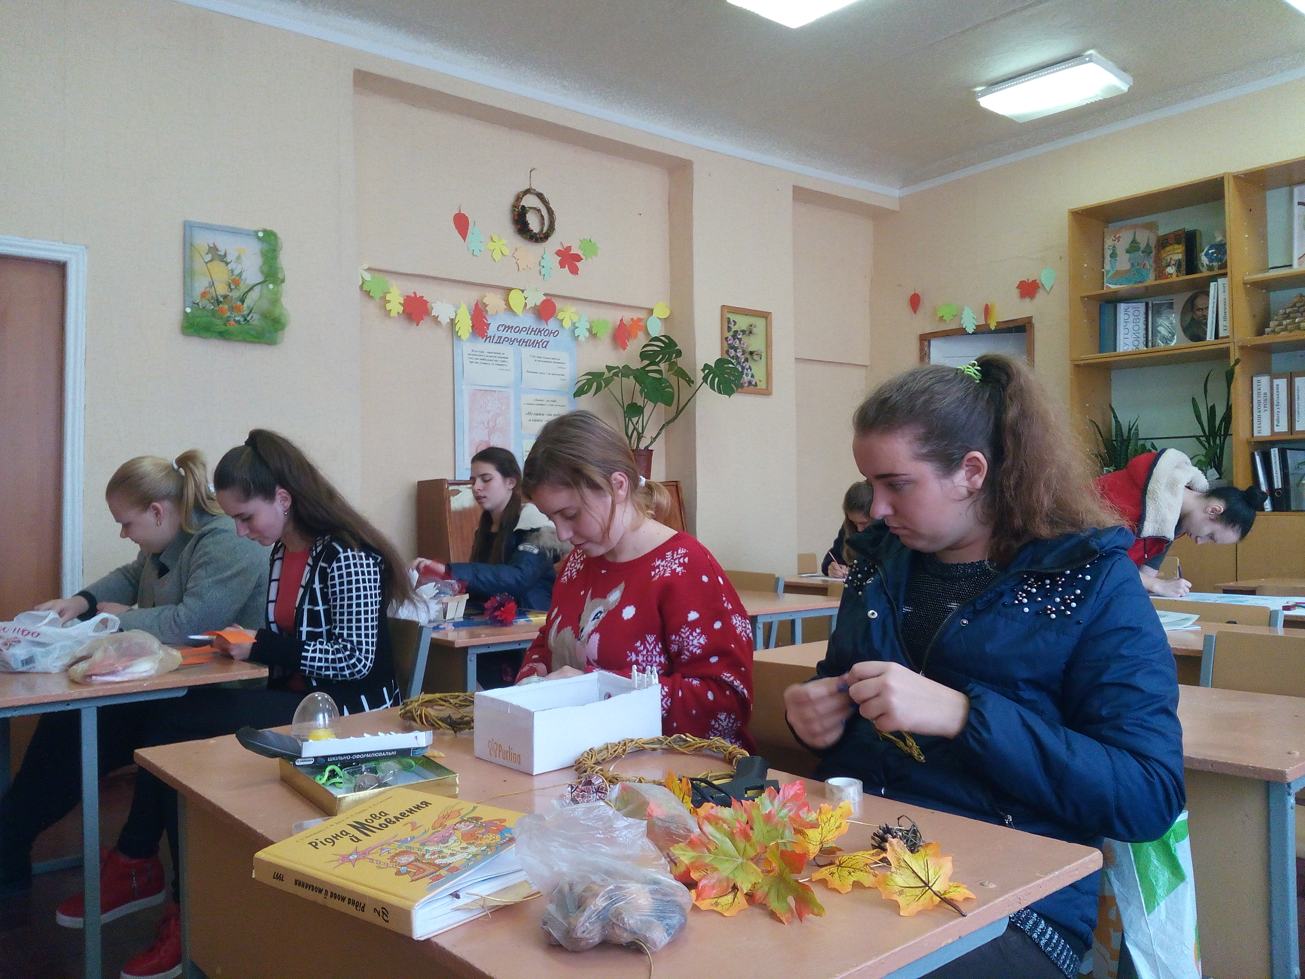

ПІСЛЯМОВА

Сучасні тенденції в системі освіти України пов’язані з потребою виховання особистості нового типу, з високим рівнем духовності та культури, креативної, здатної до особистісного самовираження та реалізації власного творчого потенціалу. У наш час вища школа відчуває потребу в оновленні наукової бази, яка б дала змогу викладачам розвивати творчі можливості студентів і забезпечувати цей складний процес на належному професійному рівні. Для студентської молоді творча діяльність стає природною і необхідною формою пізнання матеріально-предметного світу; вона виявляє резерви особистості, шляхи власного вдосконалення. У формуванні творчої особистості студента, розвитку його творчого потенціалу, самореалізації, самоудосконалення значну роль відіграє позанавчальна діяльність. Це одна із головних ланок безперервної освіти в системі виховання особистості. Вона активізує процес пізнання прекрасного, розвиває у студентів самостійність, ініціативність, усвідомлення власного вибору, розкриває їхні нахили та здібності, створює відповідні умови для розвитку талановитої студентської молоді. У процесі такої діяльності студент не лише відтворює те, що засвоює, а розвивається, доповнює вже набутий досвід, збагачує власний кругозір. Саме у цьому полягає закон творчої поведінки й особливість методики позанавчального педагогічного процесу, що будується на обов'язковому заохоченні різнобічного творчого самовиявлення студента, багатстві вражень, створенні оптимальних особистісних стосунків, котрі є джерелом продуктивної діяльності студентської спільності. Найхарактернішими особливостями цієї сфери є невимушене, неформальне спілкування і самовираження, вільний вибір форм і засобів діяльності, використання їх на свій розсуд, керуючись внутрішніми мотивами. Мистецька діяльність сприяє формуванню у студентів свідомого прагнення до самоосвіти, самовдосконалення, самоаналізу, набуття відповідних вмінь та навичок щодо творчого вирішення проблем, вміння домагатися мети, тобто поступово здійснюється розширення тих властивостей і якостей, які є складовими творчих здібностей особистості. Робота в гуртках активізує розвиток таких елементів творчого мислення, як асоціативність, образність, уява, фантазія, сприяє розширенню кругозору, самореалізації особистості, удосконалює естетичні смаки, розвиває творчий потенціал, забезпечує гармонійне виховання студента. Процес самовираження перебуває у прямій залежності від розвитку самосвідомості, сформованості емоційно-ціннісного ставлення до себе та інших. Істинний процес самовираження повинен бути творчим. В основі творчого самовираження лежить творча свобода особистості. Творче самовираження – активне намагання зростаючої особистості реалізувати своє «Я», через вдосконалення себе, шляхом прояву та розвитку своїх особистісних можливостей і здібностей, створення нових художніх образів, творів та дій в конкретній художньо-творчій діяльності. Тільки збагачення процесу мистецького пізнання способами, які сприятимуть й стимулюватимуть оригінальні вияви майбутніми вчителями особистісних реакцій і створюватимуть необхідні умови для їхнього творчого самовираження як суб’єктів мистецько-педагогічного процесу зумовлять позитивні результати вітчизняної освіти і виведуть її на рівень світових вимог. Формування творчої особистості студента – це одне з пріоритетних завдань суспільства та сучасної освіти, яке сприяє різнобічному розвитку студента, формуванню творчої індивідуальності майбутнього педагога, його професійної підготовки, прояву самостійності і творчої самоактуалізації сучасного фахівця.
СПИСОК ВИКОРИСТАНИХ ДЖЕРЕЛ
1. Бачинин В. А. Эстетика: энциклопедический словарь /
В. А. Бачинин. – Санкт.-Петербург.: Издательство Михайлова, 2005. – 286 с.
2. Біла О. О. Формування готовності студентів до активізації художньої діяльності молодших школярів: дис. канд. пед. наук: 13.00.04 / О. О. Біла. – Ізмаїл, 1999. – 208 с.
3. Бычков В. В. Эстетика / В. В. Бычков. – Москва, 2004. – 556 с.
4. Васнецов А. В. Искусство / А. В. Васнецов. – Москва, 1908. – 310 с.
5. Выготский Л. С. Воображение и творчество в детском возрасте / Л. С. Выготский. – Санкт-Петербург, 1997. –
96 с.
6. Горностай П.П. Готовность личности к саморазвитию как психологическая проблема: сборник / П.П. Горностай.– Луцк, 1990. – 138 с.
7. Левчук Л. Естетика: підручник / Л. Левчук, О.Оніщенко. – Київ: Вища школа, 2000. – 212 с.
8. Лихачов Д.С. Минуле – майбутньому: статті і нариси / Д.С. Лихачов. – Луцьк: Наука, 1985. – 580 с.
9. Мелік-Пашаєв О.О. Педагогіка мистецтва і творчі здібності. / О.О. Мелік-Пашаєв - Київ, 1981. – 312 с.
10. М’ясоїд П.А. Загальна психологія: навч. посіб. /
П.А. М’ясоїд. – Київ: Вища школа, 1998. – 478 с.
11.Устемиров К. С. Профессиональная педагогика /
К. С. Устемиров, Н.Р. Шаметов, И.Б. Васильев. – Алмата, 2005. – 432 с.
12. Чернякова В. Е. Управління навчально-художньою діяльністю учнів початкових класів ліцею мистецтв: дис. канд. пед. наук: 13.00.09 / В. Е. Чернякова. – Харків, 2009.– 266 с.

